Материал подготовила воспитатель МБДОУ «Детский сад комбинированного вида» №5
г. Оренбурга
Ларина Наталья Владимировна
Дидактическая кукла
Осень - весна
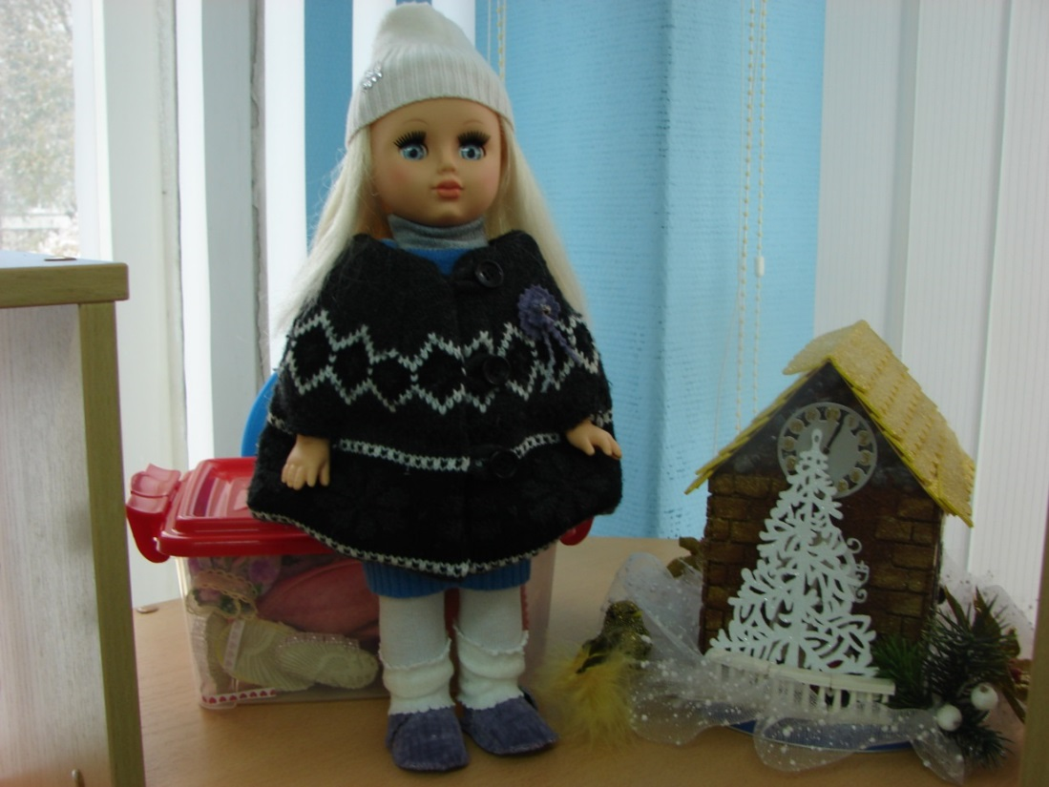
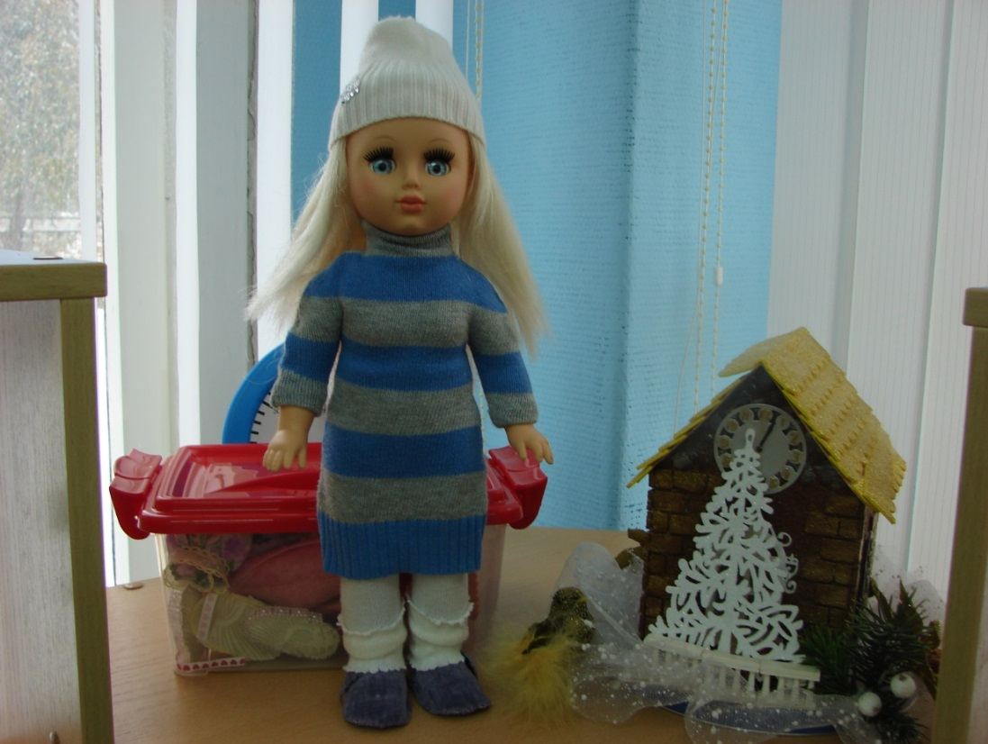
Зима
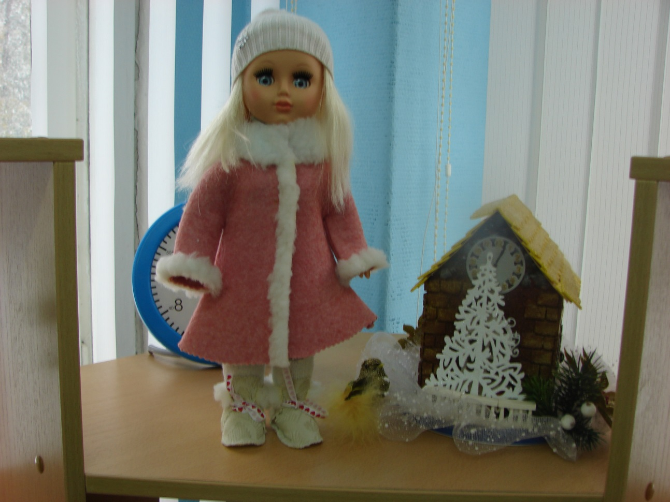
Лето
